## Dominio de Datos FNA

Para la arquitectura SOA objetivo se propone un enfoque conocido como malla de datos. Este paradigma permite pensar en los datos como productos: disponibles y gestionados para su consumo como un producto. La malla de datos introduce cambios organizativos y de procesos que el Fondo Nacional necesitará para gestionar los datos como un activo de capital tangible del negocio.

Una malla de datos tiene como principal objetivo que estos sean más accesibles y estén disponibles para los usuarios, conectando directamente a propietarios, los productores y los consumidores de datos. La malla de datos trae beneficios como la mejora de los resultados empresariales de las soluciones centradas en los datos, y también impulsa la adopción de arquitecturas de datos modernas.

### Pilares de la Malla de Datos (data mesh)

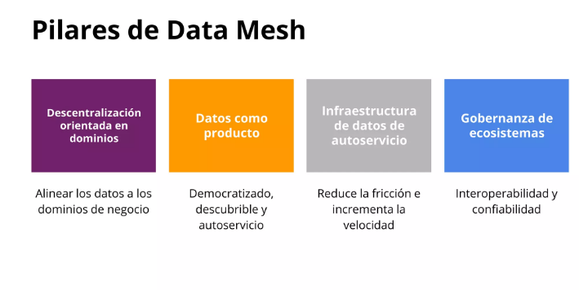

Figure 1: Malla de datos para el FNA

### Plano de Datos Objetivo (data mesh)

El desarrollo de la arquitectura candidata de información integrará los marcos de referencia TOGAF, el marco de referencia DAMA y las disposiciones de la política de gobierno digital, en particular las especificadas por el Marco de Referencia de Arquitectura Empresarial para entidades del Estado Colombiano - MRAE para orientar la evaluación del estado actual y la definición del estado deseado integrando capacidades para el gobierno de datos, arquitectura de datos, diseño y modelamiento de datos, operaciones y almacenamiento de datos, seguridad de datos, interoperabilidad e integración de datos, gestión documental y contenido, datos maestros y de referencia, inteligencia de negocios y analítica, metadatos y calidad de datos.

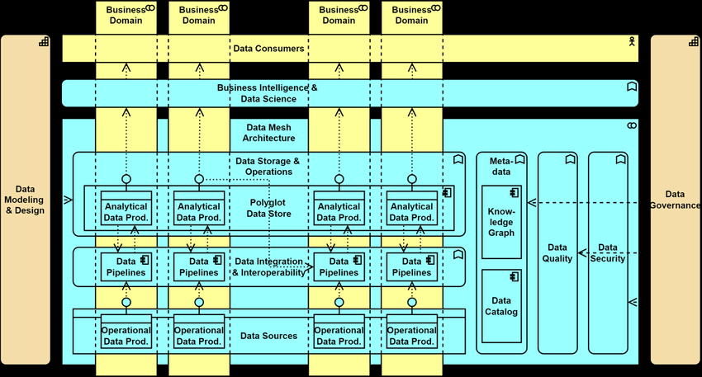

Figure 2: Plano de Datos Objetivo del FNA

La Ilustración a continuación muestra los marcos de referencia aplicables al dominio de Información:

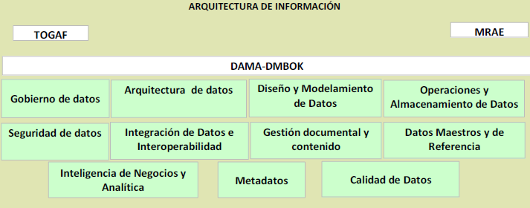

Figure 3: Marcos de referencia aplicables a la arquitectura de información

### Características de la Arquitectura de Datos 2.0 del FNA

**Propiedad impulsada por el dominio**: el primer principio de un data mesh es transferir el poder de los datos y su propiedad a las manos de los equipos de dominio del FNA, es decir a las vicepresidencias y sus departamentos y unidades de negocio. Ellos serán los dueños de los datos de un extremo a otro, y podrán asegurarse de tener desde las fuentes correctas hasta los procesamientos necesarios y la entrega de los datos para que otros equipos de dominio los aprovechen como productos.

**Datos como producto:** los equipos de dominio son responsables de los datos y también de los productos de datos resultantes. El objetivo es lograr que cada “producto de datos” sea descubierto y utilizable por los consumidores y otros equipos de dominio, y el propietario del dominio es responsable de mantener y actualizar (o desaprobar) estos productos para garantizar la calidad y la precisión.

**Infraestructura de autoservicio**: autoservicio es la tendencia a dejar las tecnologías complejas y las habilidades de nicho. El Data mesh se basa, por principio, en una gestión de datos mediante una plataforma común y un conjunto de herramientas que cualquier equipo de dominio pueda aprovechar.

**Gobernanza federada**: si de verdad debemos eliminar controles de acceso necesitamos un equilibrio entre las políticas y controles de gobernanza global y la posibilidad de dominio y creación de productos. Esto es lo que llamamos gobernanza federada, y en la práctica es fundamental para garantizar la privacidad, el cumplimiento y la posibilidad de escalar.